Python 프로그래밍 과제
개인 정보
과제번호(과제제출시스템 상의 일련번호) | 6
제출자 학번 | 201632007
제출자 성명 | 김희수
소속학과 | 소프트웨어공학과
학년 | 2
제출 의무일 | 2017. 9. 25.
실제 제출일 | 2017. 9. 25.

평가 항목
항목 | 만점 | 점수
제출일 관련 점수 | 2
원하는 결과가 출력되나? | 2
프로그램 코드가 문제의 논리에 맞게 구성되었나? | 5
문제 해결 방법이 바람직한가?(평가참고항목 문제해결방법에 따라 점수부여) | 4
프로그램 코드가 읽기 쉬운 형태로 잘 구성되어 있나? (변수 이름, 들여쓰기, 주석등) | 2
과제 제출 양식을 잘 맞추었나? | 3
해결하기 어려웠던 부분에 대한 설명이 잘 되어있나? (어려웠던 부분이 없었던 경우, 이를 명시.) | 2
 | 20

평가 참고 항목(해당 칸에 표기하시오)
자신이 판단한 문제 난이도 |  | 상 | 중 |  | 하O
문제 해결에 투여한 시간 |  | 10분
문제해결 방법(해당 사항에 0표 한다.) | 책을 참고하여 혼자서 해결 | O |  | 4점
문제해결 방법(해당 사항에 0표 한다.) | 인터넷을 참고하여 혼자서 해결 |  |  | 4점
문제해결 방법(해당 사항에 0표 한다.) | ( )의 지도를 받은 후 스스로 해결 |  |  | 4점
문제해결 방법(해당 사항에 0표 한다.) | 타인(친구, 선배, 인터넷)의 코드를 복사 또는 조금 수정(모든 항목 0점처리되어 과제 점수가 0점이 됨) |  |  | 0점
2. 문제
사용자로부터 정수를 입력받는다.
해당 정수가 3으로 나누어 떨어지면, “3의 배수”, 4로 나누어 떨어지면 “4의 배수”, 3으로도 나누어 지고 4로도 나누어 떨어지면 “3과 4의 공배수”라고 출력한다. 아무 것으로도 나누어 떨어지지 않으면 “3의 배수도, 4의 배수도 아닙니다”를 출력한다.

3. 소스코드
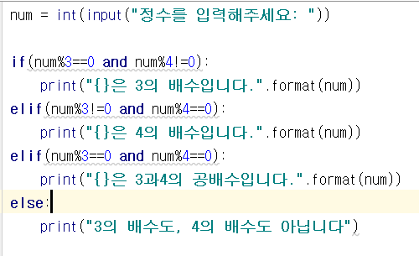
4. 캡처 화면
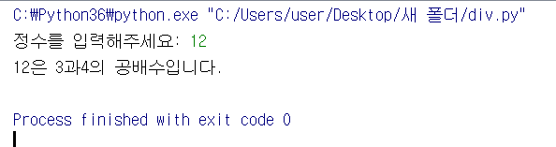
5. 과제를 하면서 어려웠던 점
없음

지도해 준 사람의 이름을 명기할 것, 이름이 없는데 유사한 코드이면 복사로 간주

